SỬ DỤNG LỆNH SQL

1. Tạo bảng khachhang với các thuộc tính sau bằng lệnh SQL:

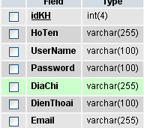
2. Dùng lệnh SQL :
- Thêm dữ liệu cho bảng khachhang:
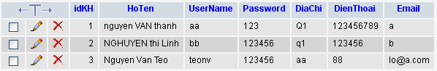
=>
- Sửa Địa chỉ của user aa thành Q10
=>
- Sửa số điện thoại của user teonv thanh 093445212
=>
- Xóa tất cả user nào có email la b
=>

